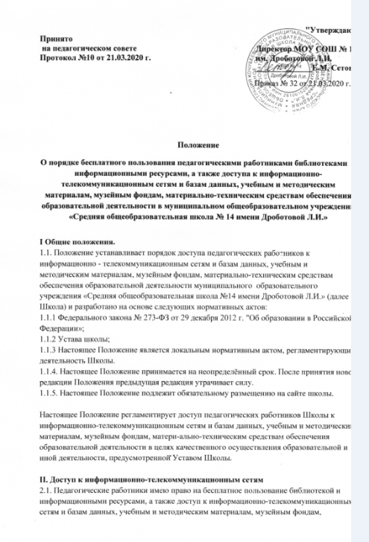

Приказ № 32 от 21.03.2020 г.

 | "Утверждаю"
Принято
на педагогическом совете | Директор МОУ СОШ № 14
Протокол №10 от 21.03.2020 г. | им. Дроботовой Л.И.
 | ______________Е.М. Сетова

Положение
О порядке бесплатного пользования педагогическими работниками библиотеками и информационными ресурсами, а также доступа к информационно-телекоммуникационным сетям и базам данных, учебным и методическим материалам, музейным фондам, материально-техническим средствам обеспечения образовательной деятельности в муниципальном общеобразовательном учреждении «Средняя общеобразовательная школа № 14 имени Дроботовой Л.И.»
I Общие положения.
1.1. Положение устанавливает порядок доступа педагогических работников к информационно - телекоммуникационным сетям и базам данных, учебным и методическим материалам, музейным фондам, материально-техническим средствам обеспечения образовательной деятельности муниципального образовательного учреждения «Средняя общеобразовательная школа №14 имени Дроботовой Л.И.» (далее Школа) и разработано на основе следующих нормативных актов:
1.1.1 Федерального закона № 273-ФЗ от 29 декабря 2012 г. "Об образовании в Российской Федерации»;
1.1.2 Устава школы;
1.1.3 Настоящее Положение является локальным нормативным актом, регламентирующим деятельность Школы.
1.1.4. Настоящее Положение принимается на неопределённый срок. После принятия новой редакции Положения предыдущая редакция утрачивает силу.
1.1.5. Настоящее Положение подлежит обязательному размещению на сайте школы.
Настоящее Положение регламентирует доступ педагогических работников Школы к информационно-телекоммуникационным сетям и базам данных, учебным и методическим материалам, музейным фондам, матери-ально-техническим средствам обеспечения образовательной деятельности в целях качественного осуществления образовательной и иной деятельности, предусмотренной Уставом Школы.
II. Доступ к информационно-телекоммуникационным сетям
2.1. Педагогические работники имею право на бесплатное пользование библиотекой и информационными ресурсами, а также доступ к информационно-телекоммуникационным сетям и базам данных, учебным и методическим материалам, музейным фондам, материально-техническим средствам обеспечения образовательной деятельности, необходимым для качественного осуществления педагогической, научной или исследовательской деятельности в организациях, осуществляющих образовательную деятельность
2.2. Доступ педагогических работников к информационно - телекоммуникационной сети Интернет в Школе осуществляется с персональных компьютеров (ноутбуков, компьютеров и т.п.), подключенных к сети Интернет, без ограничения времени и потребленного трафика.
III. Доступ к базам данных
3.1 Педагогическим работникам обеспечивается доступ к следующим электронным базам данных:
• профессиональные базы данных;
• информационные справочные системы;
• поисковые системы.
3.2. Доступ к электронным базам данных осуществляется на условиях, указанных в договорах, заключенных Школой с правообладателем электронных ресурсов (внешние базы данных).
IV. Доступ к учебным и методическим материалам
4.1 Учебные и методические материалы, размещаемые на официальном сайте Школы, находятся в открытом доступе.
4.2 Педагогическим работникам по их запросам могут выдаваться во временное пользование учебные и методические материалы, входящие в оснащение учебных кабинетов.
4.2.1 Выдача педагогическим работникам во временное пользование учебных и методических материалов, входящих в оснащение учебных кабинетов, осуществляется работником, на которого возложено заведование учебным кабинетом.
Срок, на который выдаются учебные и методические материалы, определяется работником, на которого возложено заведование учебным кабинетом, с учетом графика использования запрашиваемых материалов в данном кабинете.
4.3 Выдача педагогическому работнику и сдача им учебных и методических материалов фиксируются в карточке пользователя (формуляр).
4. 4 При получении учебных и методических материалов на электронных носителях, подлежащих возврату, педагогическим работникам не разрешается стирать или менять на них информацию.
V. Доступ к материально - техническим средствам обеспечения образовательной деятельности.
5.1 Доступ педагогических работников к материально-техническим средствам обеспечения образовательной деятельности осуществляется:
- без ограничения к учебным кабинетам, лабораториям, мастерским, спортивному и актовому залам и иным помещениям и местам проведения занятий во время, определенное в расписании занятий;
- к учебным кабинетам, лабораториям, мастерским, спортивному и актовому залам и иным помещениям и местам проведения занятий вне времени, определенного расписанием занятий, по согласованию с работником, ответственным за данное помещение.
5.2 Использование движимых (переносных) материально-технических средств обеспечения образовательной деятельности (проекторы, мобильные классы и т.п.) осуществляется по письменной заявке, поданной педагогическим работником (не менее чем за 2 рабочих дня до дня использования материально-технических средств) на имя лица, ответственного за сохранность и правильное использование соответствующих средств.
5.3 Выдача педагогическом работнику и сдача им движимых (переносных) материально -технических средств обеспечения образовательной деятельности фиксируются в журнале выдачи.
5.4 Для копирования или тиражирования учебных и методических материалов педагогические работники имеют право пользоваться копировальным автоматом.
5.5 Для распечатывания учебных и методических материалов педагогические работники имеют право пользоваться принтером.
5.6 Накопители информации (CD-диски, флеш-накопители, карты памяти), используемые педагогическими работниками при работе с компьютерной информацией, предварительно должны быть проверены на отсутствие вредоносных компьютерных программ.

